**Adicionar usuário:**

adduser <nome_do_usuario>

**Alterar Nome do Usuário:**

su <nome_do_usuario_que_deseja_alterar>

**Alterar Senha do Usuário:**

passwd <nome_do_usuario>

**Exibir informações de login do usuário:**

lastlog

**Exibir uma listagem de entrada e saída do usuário no sistema:**

last

**Exibir o nome do usuário atual logado no sistema:**

logname

**Exibir todos os identificadores do usuário (mostra o usuário e o grupo ao qual o usuário pertence):**

id

**Obs:** Todas as vezes que criamos um usuário, é criado um grupo com o mesmo nome do usuário.

**Exibir todos os usuários:**

cat/etc/passwd

**Remover um usuário e a pasta pessoal do mesmo (a opção – r remove a pasta pessoal do usuário):**

userdel –r <nome_do_usuario>

**Exibir todos os grupos do sistema:**

cat/etc/group

Obs: group é um arquivo no qual podemos dar um cate para visualizar todos os grupos armazenados nele (passwd também é um arquivo).

**Exibir todos os grupos de um usuário:**

groups

**Criar um grupo:**

addgroup

**Adicionar um usuário a um grupo:**

adduser <nome_do_usuario> <nome_do_grupo>

gpasswd – a <nome_do_usuario> <nome_do_grupo>

**Remover um usuário de um grupo:**

gpasswd –d <nome_do_usuario> <nome_do_grupo>

**Remover um grupo:**

groupodel <nome_do_grupo>

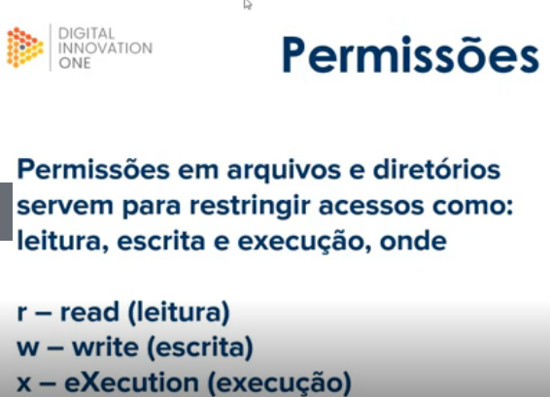

Obs: A primeira letra identifica o que está sendo listado. No exemplo abaixo o “d” identifica um diretório (diretórios são exibidos na cor azul).



O traço “-“ identifica um arquivo:



**Abaixo a quem se referem as permissões:**

**Permissões do dono:**



**Permissões de quem está no grupo:**



**Permissões de quem nem está no grupo:**



**Mudar a permissão de um arquivo ou diretório:**

Chmod

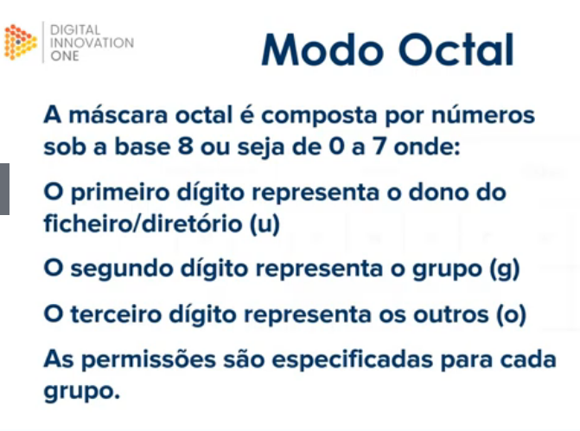

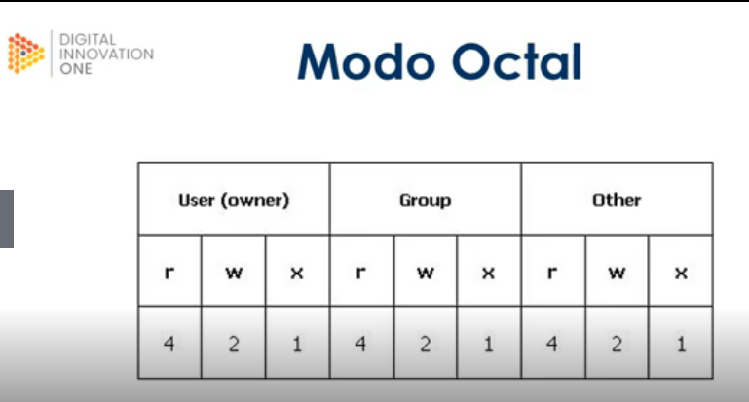

**Revisão:**

